Знам, за да мога.
Проект номер 2023-1-BG01-KA122-SCH-000141100, финансиран по програма Еразъм +, Ключова дейност 1, сектор „Училищно образование“
Период: 01.06.2023 г. – 30.11.2024 г.
Одобрен бюджет: 46 600 евро
Лого:
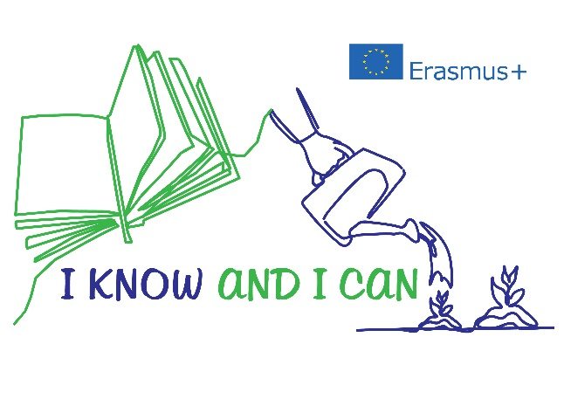

Основни цели:
- Повишаване квалификацията на педагогически специалисти за внедряване на STEM обучение в училището
- Повишаване квалификацията на педагогически специалисти за прилагане на иновативни стратегии на преподаване
- Повишаване квалификацията на педагогически специалисти за прилагане на формиращо оценяване в обучението.
- Обмяна на опит с други училища извън страната.
Основни дейности:
- Три обучителни курса, в които ще се включат 12 учители (по четирима във всеки курс)
Теми:
STEAM образование (създаване на забавна учебна среда, ориентирана към реалността) – Ираклио (о. Крит), Гърция/ Париж, Франция – м. октомври 2023 г.
Eфективно формиращо оценяване и управление на обратната връзка в образованието – Тенерифе, Испания – м. май 2024 г.
Интегриране на творчество и иновации в преподаването – Дъблин, Ирландия – м. юни 2024 г.
- Две групови мобилности на учители и ученици за обмяна на опит. Мобилностите са планирани да се осъществят в Италия и Швеция (партньорските организации са в процес на уточняване). Одобрено е финансиране за участие на двама учители и 10 ученици (по 5 ученици и един ръководител във всяка мобилност). При наличие на икономии, броят на ръководителите ще бъде увеличен.
Дейности на местно ниво
За учителите
- Провеждане на вътрешноквалификационни обучения – участвалите в обучение учители организират тренинг/ кръгла маса/открити уроци за споделяне на придобитите знания и умения
- Споделяне на ресурси в Sharepoint – училищно облачно пространство, собствен домейн
За учениците
- Провеждане на анкета сред за обратна връзка от реализираните групови мобилности на ученици и учители.
Изготвяне на презентации, кратък филм, изложби, отразяващи реализираните групови мобилности.

Програма на дейностите
Период | Вид дейност
Месец юли, август 2023 г | - Уточняване на партньорски организации.  - Осъществяване на повторна връзка с училища домакини и обучителни организации.  - Извършване на предварителна регистрация за обучителни курсове.  - Избиране на партньорски организации – резерви, с които може да се осъществи връзка в случай че вече планирани мобилности не могат да се реализират.
Месец септември 2023 г. | - Популяризиране на проекта сред училищната общност, както и в местните медии.  - Селекция на участници  (Процедура за подбор на участници – Приложение 1)
Месец октомври 2023 г. | - Конкурс за лого на проекта  - Предварителна подготовка на участниците за първия обучителен курс – закупуване на самолетни билети, организиране на трансфери, уточняване на място за настаняване, сключване на застраховка и др.
30.10.2023 – 03.11.2023 г. | - Участие в обучение в гр. Париж, Франция на четирима педагогически специалисти в обучителен курс на тема: STEAM образование (обучителна организация и програма на курса – Приложение 2)  *в проектното предложение тази мобилност е планирана да се осъществи в Норвегия, но тъй като обучителната организация отмени провеждането на курса, координаторът на проекта пристъпи към избор на друг обучителен курс на същата тематика, в съответствие с целите на проекта
Месец декември 2023 г., януари 2024 г. | - Провеждане на вътрешноквалификационни обучения – участвалите в обучение във Франция учители организират тренинг/ кръгла маса/открити уроци за споделяне на придобитите знания и умения  - Споделяне на ресурси в Sharepoint – училищно облачно пространство, собствен домейн  - Изграждане на концепция за интегриране на STEM/STEAM в обучението
Месец февруари 2024 г. | - Предварителна подготовка на участниците за предстоящите групови мобилности с ученици – закупуване на самолетни билети, организиране на трансфери, уточняване на място за настаняване, сключване на застраховка, провеждане на родителски срещи и др.
Месец март 2024 г. | - Осъществяване на мобилност на учители и ученици с цел обмяна на опит в град Тролхетан, Швеция – Училище „Paradisskolan“ (програмата е в процес на уточняване)
Месец април 2024 г. | - Осъществяване на мобилност на учители и ученици с цел обмяна на опит в Италия – партньорската организация и програмата са в процес на уточняване
Месец април 2024 г. | - Предварителна подготовка на участниците за втория обучителен курс в Испания – закупуване на самолетни билети, организиране на трансфери, уточняване на място за настаняване, сключване на застраховка и др.
Месец май 2024 г. | - Провеждане на анкета сред учениците за обратна връзка от реализираните мобилности на ученици и учители в Швеция и Италия  - Изготвяне на презентации, кратък филм, изложби, отразяващи реализираните мобилности
05.05.2024 – 11.05.2024 г. | - Участие в обучение в Тенерифе, Испания на четирима педагогически специалисти в обучителен курс на тема: Eфективно формиращо оценяване и управление на обратната връзка в образованието (обучителна организация и програма на курса – Приложение 3)
Месец юни 2024 г. | - Предварителна подготовка на участниците за третия обучителен курс в Ирландия – закупуване на самолетни билети, организиране на трансфери, уточняване на място за настаняване, сключване на застраховка и др.
24.06.2024 – 29.06.2024 г. | - Осъществяване на мобилност в Дъблин, Ирландия с цел включване на четирима педагогически специалисти в обучителен курс на тема: Интегриране на творчество и иновации в преподаването (обучителна организация и програма на курса – в Приложение 4)
Месец юли - септември, 2024 г. | - Провеждане на вътрешноквалификационни обучения – участвалите в обученията в Испания и Ирландия учители организират тренинг/ кръгла маса/открити уроци за споделяне на придобитите знания и умения  - Споделяне на ресурси в Sharepoint – училищно облачно пространство, собствен домейн  - Провеждане на анкети сред учителите
Месец октомври, ноември 2024 г. | - Дейности по разпространение на резултатите от проекта  - Подготовка на информация за краен отчет по проекта.

